**Primo ciak a Roma per “Segni molto particolari”**

**Il corto, realizzato in collaborazione con la Polizia di Stato e prodotto da Maddalena Mayneri, Roberto Ciufoli e la West 46TH Films, sarà presentato alla 18esima edizione di Cortinametraggio**

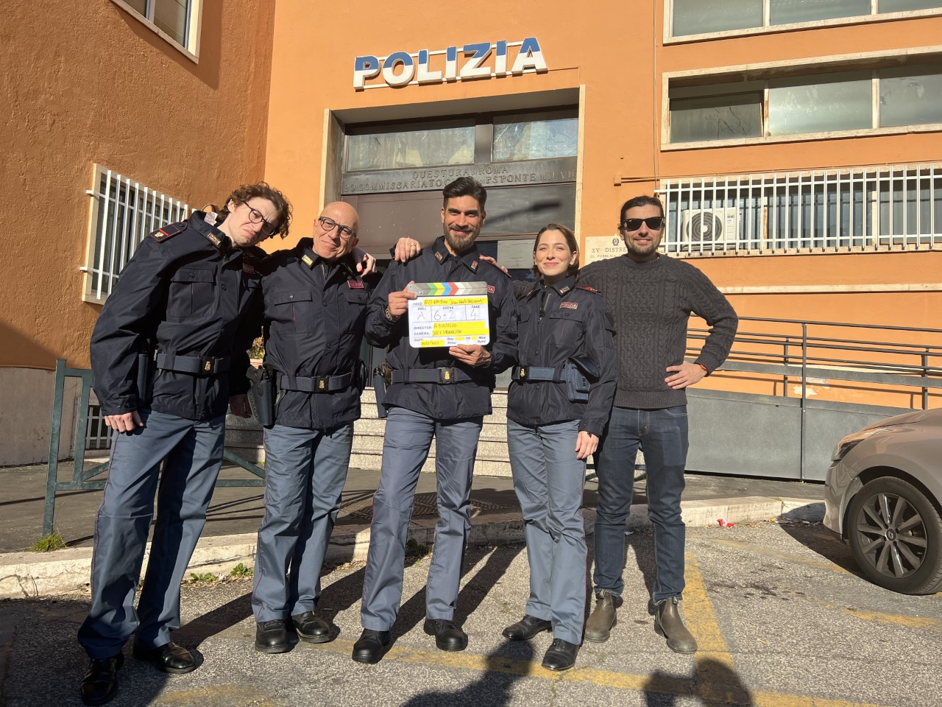

*Roma, 10 febbraio 2023_* Continua per il secondo anno la collaborazione tra la rassegna **Cortinametraggio** e la **Polizia di Stato, che patrocina la manifestazione**: sono cominciate oggi nella Capitale e dureranno quattro giorni le riprese di ***Segni molto particolari***, film breve diretto e interpretato da **Alessandro Parrello** e prodotto dalla **West 46TH Films** insieme alla Presidente di Cortinametraggio **Maddalena Mayneri** e all’attore **Roberto Ciufoli**. L’opera, realizzata in collaborazione con la Polizia e scritta a quattro mani da Parrello e Ciufoli, sarà **proiettata ufficialmente** in anteprima a marzo durante la **18esima edizione di Cortinametraggio**, prima di essere presentata nei festival nazionali e internazionali e approdare sulle più importanti piattaforme italiane di streaming.

Le riprese dureranno quattro giorni e saranno realizzate nel **Commissariato XV° Distretto Ponte Milvio** e nella piscina olimpionica delle Fiamme Oro - il gruppo sportivo della Polizia di Stato - nel **Centro sportivo Polizia di Stato Tor di Quinto**, anche con alcune riprese subacque. **Protagonista** la talentuosa attrice **Federica De Benedittis**, che interpreta un’atleta non vedente delle Fiamme Oro: nel **cast** - oltre alla **partecipazione straordinaria** di **Massimo Wertmüller** e **Lidia Vitale** - **Daniela Morozzi**, **Roberto Ciufoli**, **Niccolò Gentili** e **Simone Colombari**.

“Tutto è nato da una telefonata con Maddalena e fin da subito non ho avuto dubbi, - **racconta Parrello** - sono entusiasta di lavorare a questo progetto e di tornare a Cortina, per cui ho realizzato dei video in realtà virtuale, ma soprattutto a Cortinametraggio, dove nel 2021 abbiamo vinto con *Nikola Tesla - The Man from the Future*. Abbiamo scelto di **raccontare in chiave autoironica la disabilità** attraverso la storia di un’atleta non vedente che, inclusa nelle forze dell’ordine come agente tecnico, risolve un caso dimostrando che ognuno di noi può raggiungere i propri sogni e realizzare, in base alle proprie attitudini e capacità, delle grandi cose.”

“Questa collaborazione con la Polizia di Stato, che si consolida per il secondo anno consecutivo, per noi è molto importante, ne siamo davvero orgogliosi - aggiunge il **Presidente di Cortinametraggio Maddalena Mayneri** - e siamo grati e onorati di ospitare le anteprime di queste opere cinematografiche che aggiungono valore al quotidiano e costante impegno al servizio dei cittadini della Polizia di Stato Anche l’amicizia e la collaborazione con Alessandro Parrello, artista e professionista di enorme valore in cui Cortinametraggio ha sempre creduto, è per noi motivo di grande gioia e siamo certi che anche in quest’occasione, come avvenuto già in passato, supererà le nostre migliori aspettative”.

"Sono felicissimo di contribuire alla realizzazione di questo corto - spiega **Roberto Ciufoli** - in cui sono coinvolto nella triplice veste di **attore, produttore e sceneggiatore**. Sono certo che questa storia non saprà solo far divertire il pubblico ma sarà un grande spunto per riflettere sulle potenzialità che sono in ognuno noi, e su come una società inclusiva non solo con il cuore ma anche con i fatti, le progettualità e le risorse sia il primo e indispensabile punto di partenza per permettere a chi vive quotidianamente la disabilità di poter superare limiti, barriere e ostacoli".

Per la Polizia di Stato questo cortometraggio rappresenta una ulteriore possibilità di comunicare, attraverso il cinema, i valori che ispirano l’agire quotidiano dei poliziotti. Con “Segni molto particolari” la vicinanza ai più fragili e l’inclusione vengono raccontati con delicatezza in una chiave ironica e profonda.

*Segni molto particolari*, oltre ad essere patrocinato e sostenuto dalla Polizia di Stato, è un film breve prodotto da una delle pochissime società italiane catalogate con il **marchio Green Film**, la **West 46TH Films**: “Grazie all’opera *Lo zio di Venezia*, che ho scritto, diretto e prodotto e che vede protagonista Giorgio Tirabassi, abbiamo ottenuto lo scorso dicembre questo **importante riconoscimento**, **destinato alle produzioni cinematografiche 100% ecosostenibili**”, prosegue Parrello. “Lavorare con la Polizia, aggiungo, è stato fantastico. Mio padre è ispettore capo in pensione e per me è un orgoglio di collaborare con funzionari e uomini che amano la divisa e servono lo Stato. Grazie a questo progetto due mondi si incontrano con rispetto: quello della legge e del rigore si mescola infatti con l’arte e la magia del cinema, in un connubio in cui tutti danno il meglio per uno scopo comune, ossia realizzare il miglior prodotto cinematografico possibile, offrendo al pubblico un’occasione di divertimento e uno spunto di riflessione sulla disabilità.”

**Download immagini:** [**https://bit.ly/Cortinametraggio_Polizia**](https://bit.ly/Cortinametraggio_Polizia)

--

**Sostenere l’Associazione culturale Cortinametraggio**

Per rendere possibile tutto questo, l’Associazione culturale Cortinametraggio si avvale da sempre di donazioni, a cui hanno aderito per questa edizione solo Sponsor Privati. Pertanto, tutti coloro che desiderano vedere di nuovo piene le sale del cinema e sostenere una settimana all’insegna del buon cinema e della sua cultura, possono contribuire con pochi semplici click: <https://www.cortinametraggio.it/sostieni-cortinametraggio/>

Tutte le informazioni sul sito ufficiale:

[www.cortinametraggio.it](http://www.cortinametraggio.it)

[www.filmfreeway.com/cortinametraggio](http://www.filmfreeway.com/cortinametraggio)

**Ufficio stampa Cortinametraggio_DOC-COM**

[cortinametraggio@doc-com.it](mailto:cortinametraggio@doc-com.it)   
Media Relations > Sara Montali [sara.montali@doc-com.it](mailto:sara.montali@doc-com.it) + 39 347 9665770

Press Office > Monica Merola [monica.merola@doc-com.it](mailto:monica.merola@doc-com.it) + 39 347 6633796

Press Office > Silvia Vazzana [silvia.vazzana@doc-com.it](mailto:silvia.vazzana@doc-com.it) +39 346 3131012  
[www.doc-com.it](http://www.doc-com.it/)